- 若计算机组成部件如图所示：
PC
IR
MAR
MBR
AC
MEM
ALU
其中，
PC：程序计数器 IR：指令寄存器
AC：累加器 MAR：存储器地址寄存器
MBR：存储器数据缓冲寄存器 MEM：主存
- 补充连接线和相应地控制信号，标明单地址指令实现双操作数算术运算的取指和执行过程示意，并用箭头表示方向。
- 写出取指和执行（采用隐含寻址方式）过程数据通路。
- 假定一个数据预置到AC中，试写出ADD L指令的指令流程。
解答：
- 连接如图所示：
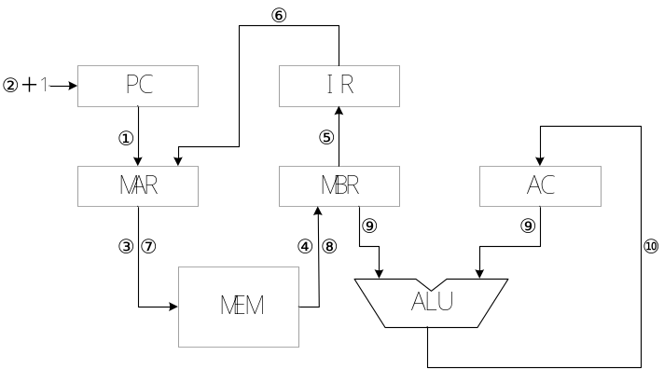
- 取指：PC→MAR→MEM→MBR→IR
执行：采用累加器AC，预先将一个操作数存入AC中，则：
IR(Addr) →MAR→MEM→MBR
ALU→AC
AC
- ADD L指令流程：
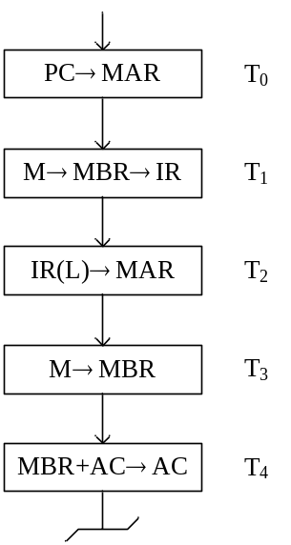

      - 一个简化的CPU与主存连接结构示意图如下：
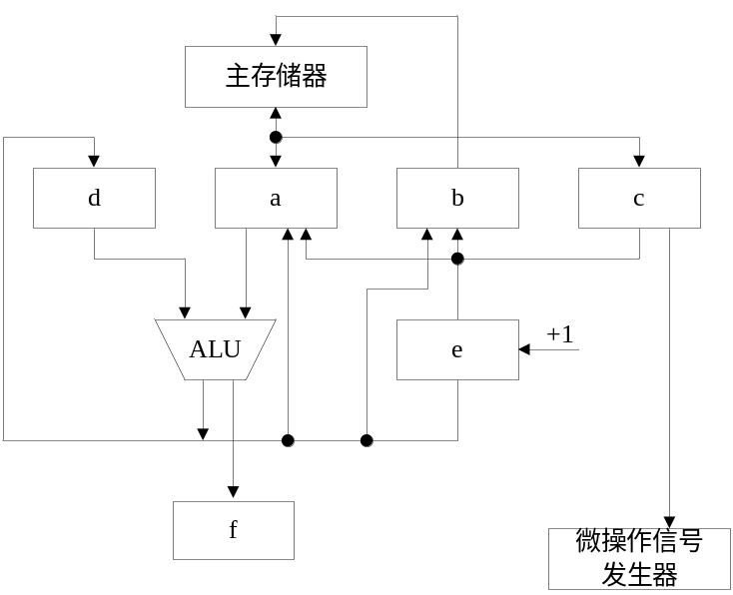
- 请写出a, b, c, d, e, f六个寄存器名称。
- 写出取指令以及数据从主存取出、运算、写回主存的数据通路。
- 若数据与结果单元在主存中，试写出完成下述指令序列的数据通路及指令流程。
100H：LD L
101H：ADD M
102H：ST N
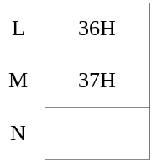
解答：
(1) a: MBR; b: MAR; c: IR; d: AC; e: PC; f: PSW
(2) 取指流程：PC→MAR→M→IR（置入）
读出：IR(Addr)→MAR→M→MBR→AC
运算：AC op MBR→AC
写回：AC→MBR→M (MAR)
(3) 数据通路：
第一条指令：
PC(100H)→MAR→M→IR，PC+1→ PC，即(PC) = 101
IR(L)→MAR→M→MBR→AC
第二条指令：
PC(101H)→MAR→M→IR，PC+1→ PC，即(PC) = 102
IR(M)→MAR→M→MBR
AC+MBR→AC
第三条指令：
PC(102H)→MAR→M→IR，PC+1→ PC
IR(N)→MAR
AC→MBR→M (MAR)
指令流程：
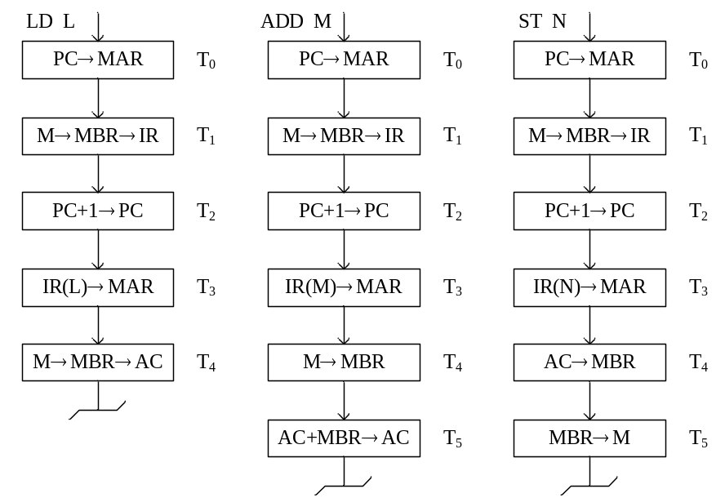
      - 某计算机主要部件如图所示：
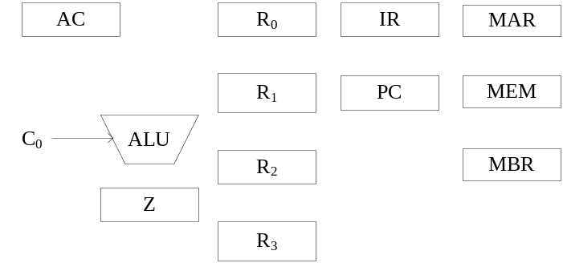
其中，
AC：累加器 Z:暂存器 IR：指令寄存器 PC：指令计数器
MAR：存储器地址寄存器 MBR：存储器缓冲寄存器
R0～R3：通用寄存器
- 采用单总线结构，补充各部件之间的连线及相应控制信号（只要求相应的in和out信号）；
- 分别拟出：LD R0, Addr； ST Addr, R0； ADD R0, Addr指令流程和微操作序列。
解答：
- 连接及相应控制信号如图所示：
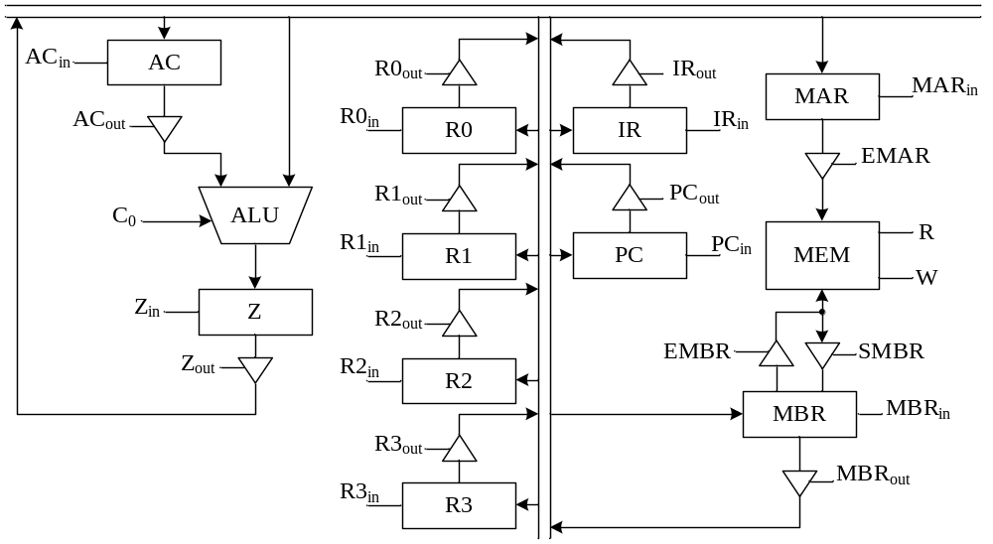
(2) 指令流程和微操作序列：
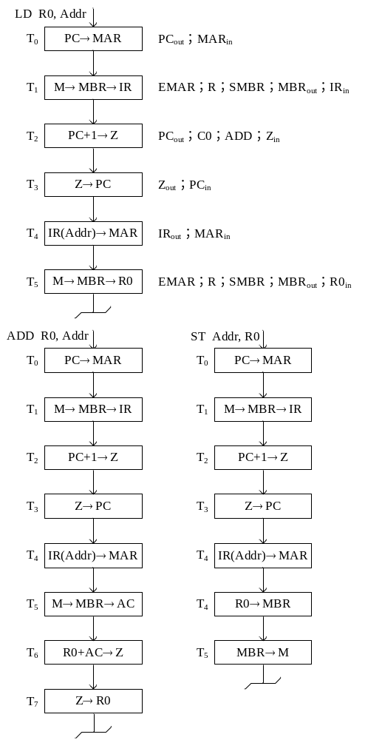
      - 一双总线机器如下图所示：
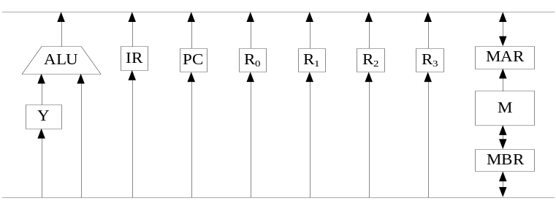
其中，
Y：输入寄存器 IR：指令寄存器 PC：程序计数器
MAR：存储器地址寄存器 MBR：存储器数据缓冲寄存器
R0～R3：通用寄存器
- 图中连线有误。要求：
① 实现取指操作； ② 按立即寻址、直接寻址、相对寻址和变址寻址形成操作数地址；
③ 实现加操作。
请对原图进行修改，不能改变原有的双总线结构。
- 拟定ADD addr, R1指令流程。指令功能为：(R1)+(addr)→addr。
解答：
- 修改后的连接图如下所示；
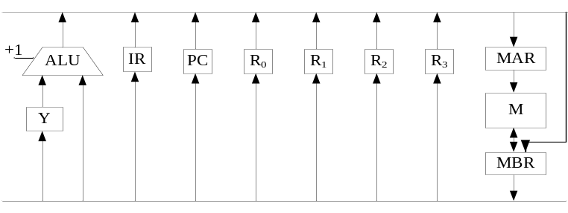
修改时，注意的几个问题：
① 实现取指操作，要求通路：
PC→MAR→M→MBR→IR, PC+1→PC
② 立即寻址、直接寻址、相对寻址和变址寻址：
若为立即寻址，要求：IR(imm)→MBR；
若为直接寻址，要求：IR(Addr)→MAR 直接通路；
若为相对和变址寻址，则要求IR(DISP)→MBR→Y，以便实现：
EA=(PC)+DISP
EA=(R_{X})+DISP
- ADD addr, R1指令流程：
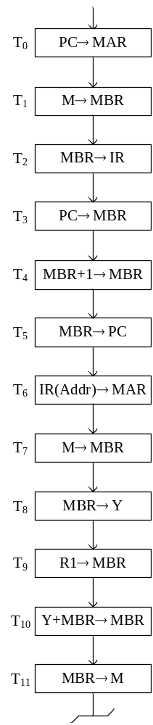
      - 某CPU内含一个ALU，四个通用寄存器R0～R3，两个暂存器C、D，三个用于控制寄存器PC、IR、PSW，二个与主存接口的寄存器MAR、MBR，以及ALU的两个输入选择器A、B。
- 试画出CPU内部寄存器数据通路图
- 用寄存器级传送语言形式如R0→R1，描述指令ADD (R1), (R2)⁺读取指令与执行指令流程。指令格式为：OP DST, RST。
- 针对上述结构，拟定微指令格式，说明各字段功能含义。该微指令应能分别按指令操作码、源寻址方式、目的寻址方式，实现程序分支。
解答：
- CPU内部寄存器数据通路图如下：
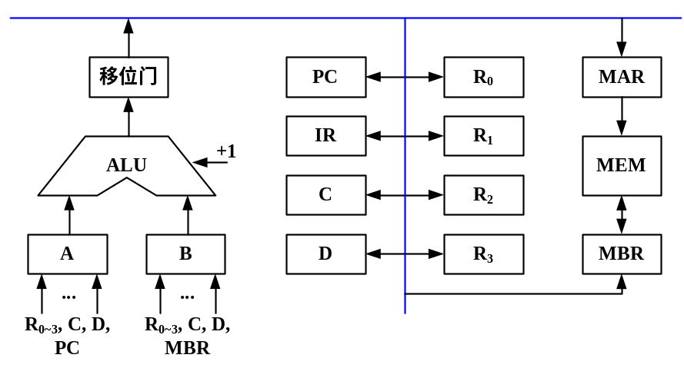

- ADD (R1), (R2)⁺指令流程
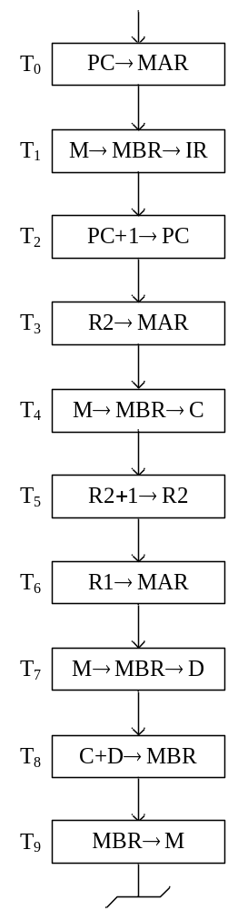
- 按功能部件分段，将相斥性微操作放在同一段内，而相容性微操作放在不同段内。
具体安排如下：

AI | BI | ALU | C₀ | S | CPR | R | W | ST | SC
AI（3位）：选择ALU的A输入端，7输入之一；
BI（3位）：选择ALU的B输入端，7输入之一；
ALU：选择ALU操作，由操作确定所选位数。如果选74181，可设5位；
S（2位）：选择DM、SR、SL；
R：存储器读操作；
W：存储器写操作；
ST：辅助字段，如：01开中断，10关中断；
SC：顺序控制，微地址给出采用隐含方式：
0000：顺序执行，由μMAR+1给出下一条微指令地址；
0001：无条件转，由控制字段高位给出全部地址；
0010：由控制字段给出高位地址，低位由OP断定；
0011：由控制字段给出高位地址，低位由源寻址方式断定；
0100：由控制字段给出高位地址，低位由目的寻址方式断定。

      - 若上题中ALU没有单独设置输入选择门A、B，那么CPU内部寄存器通路又如何连接，并写出此时ADD (R1)，(R2)⁺指令流程。
解答：
(1) 连接如图所示：
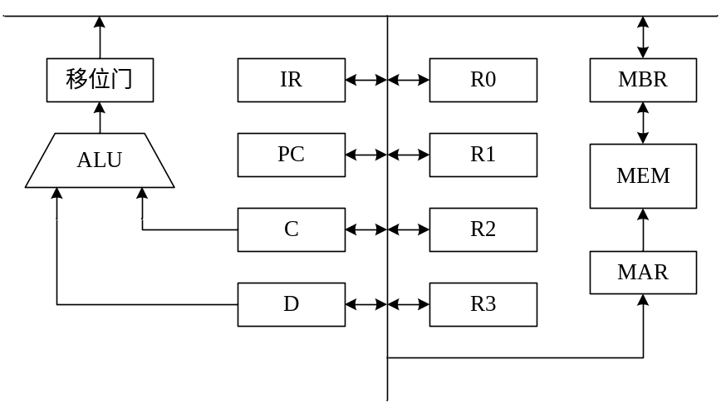
(2) ADD (R1)，(R2)⁺指令流程：
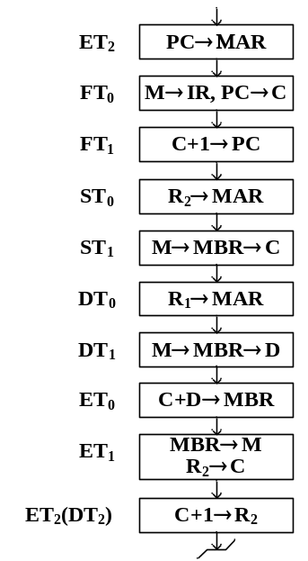

      - 若上题中除ALU没有单独选择门A、B外，并采用单总线方式又如何连接，并写出此时ADD (R1)，(R2)⁺指令流程。
解答：
(1) 连接如图所示：
注：线路中，A、B为ALU的输入寄存器。
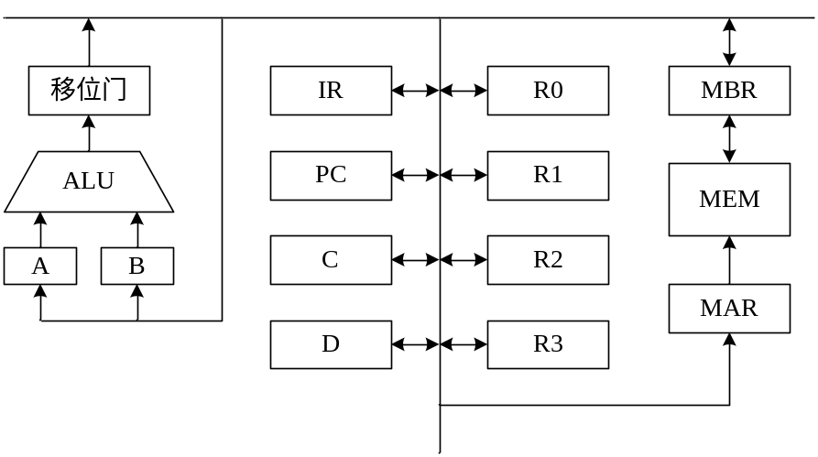
(2) ADD (R1)，(R2)⁺指令流程：
若A、B为ALU的输入寄存器，执行中可以不使用暂存器C、D。
